
工控软件基础 课程实验报告

项目名称：Git分支
实验时间：第10周，星期五第5~8节
专业班级：测控2301班
实验人姓名：张紫云
实验人学号：202313307

光机电一体化河北省实验教学示范中心

2026-5-8
指导老师：杨乐

一、实验目的
掌握创建、切换、删除分支的基本方法
二、实验设备（或软件平台）
GitHub、Git
三、实验内容及步骤
1.为 Git 命令设置别名
上一节课程中的操作，有些命令的重复度极高，比如git status和git branch -avv等，Git 可以对这些命令设置别名，以便简化对它们的使用，设置别名的命令是 git config --global alias.[别名] [原命令]，如果原命令中有选项，需要加引号。别名是自定义的，可以随意命名，设置后，原命令和别名具有同等作用。操作如下：
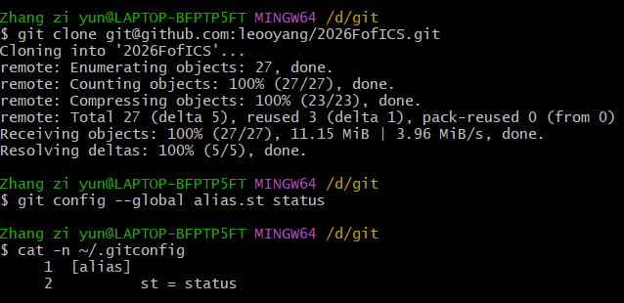
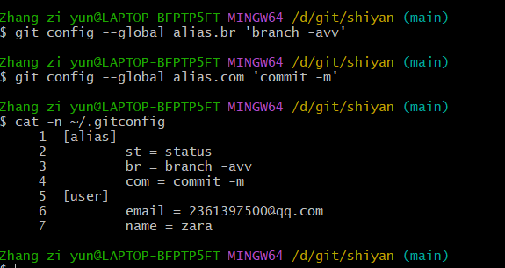

2.git fetch 刷新本地分支信息
在实验环境中执行git fetch命令，然后执行git branch -avv查看分支信息：
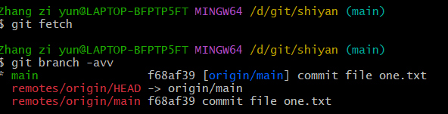
可以看到，本地分支 master 的版本号无变化，而远程分支已经更新。所以，fetch 命令的作用是刷新保存在本地仓库的远程分支信息，此命令需要联网。此时若想使本地 master 分支的提交版本为最新，可以执行git pull命令来拉取远程分支到本地，pull 是拉取远程仓库的数据到本地，需要联网，而由于前面执行过git fetch命令，所以也可以执行git rebase origin/master命令来实现 “使本地 master 分支基于远程仓库的 master 分支”，rebase 命令在后面还会经常用到，这里只需按部就班操作即可：
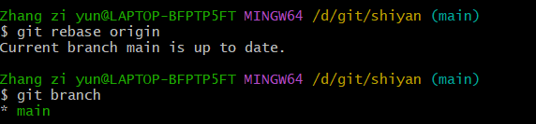
可以看到，远程仓库 master 分支、本地仓库的 origin/master 分支、本地仓库的 master 分支已经一致。

3.创建新的本地分支
首先，克隆远程仓库到本地，进入仓库主目录，执行git br查看分支信息：
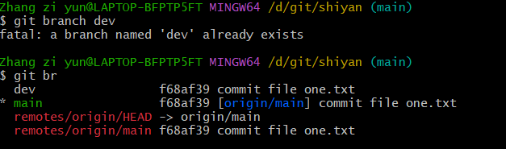
此命令创建新分支后并未切换到新分支，还是在 master 分支上，执行git checkout [分支名]切换分支，checkout 也是常用命令，可以先给它设置别名，然后切换分支：
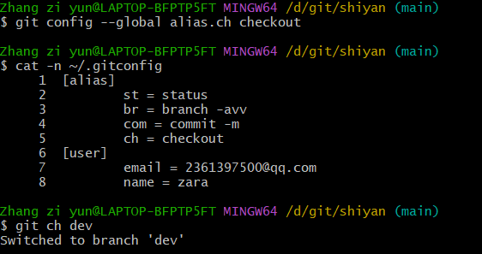
创建新分支还要手动切换太麻烦，介绍另一个常用的命令git checkout -b [分支名]创建分支并切换到新分支：
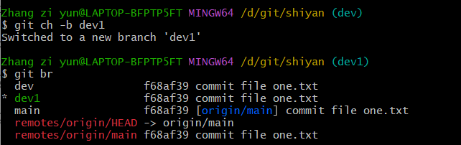
假设我们要在当前分支 dev1 上开发一个新的功能，需要增加一个文件 new_func1，然后生成一个新的提交：
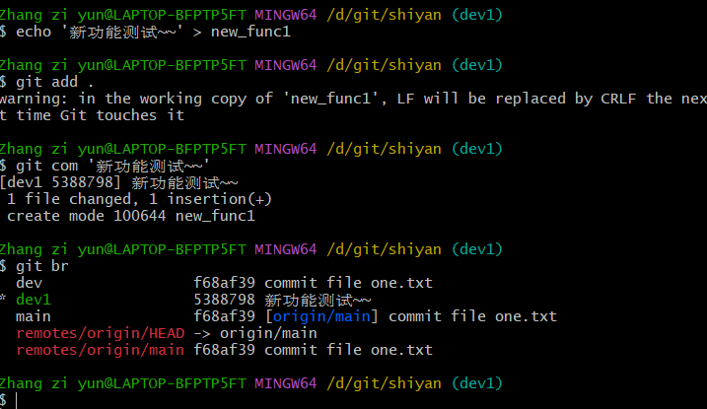
执行git push [主机名] [本地分支名]:[远程分支名]即可将本地分支推送到远程仓库的分支中，通常冒号前后的分支名是相同的，如果是相同的，可以省略 :[远程分支名]，如果远程分支不存在，会自动创建：
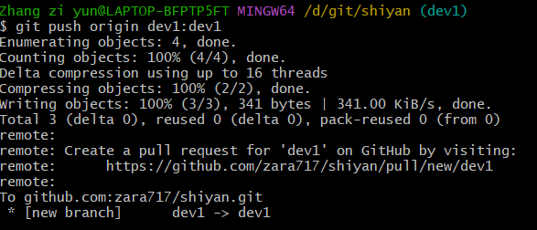
现在执行git br查看一下分支情况：
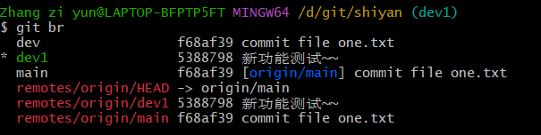
执行这个命令git branch -u [主机名/远程分支名] [本地分支名]将本地分支与远程分支关联，或者说使本地分支跟踪远程分支。如果是设置当前所在分支跟踪远程分支，最后一个参数本地分支名可以省略不写：
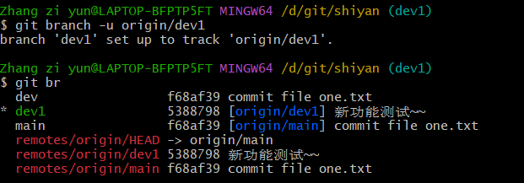
执行git branch --unset-upstream [分支名]即可撤销该分支对远程分支的跟踪，同样地，如果撤销当前所在的分支的跟踪，分支名可以省略不写：
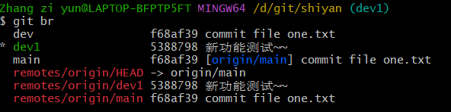
前面的操作是先将本地分支推送到远程仓库，使远程仓库创建新分支，然后再执行命令使本地分支跟踪远程分支，有没有办法在推送时就自动跟踪远程分支呢？有的，在推送的时候，加个--set-upstream或其简写-u选项即可，现在切换到 dev 分支试一下这个命令：
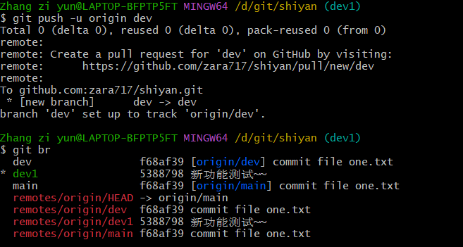
删除远程分支
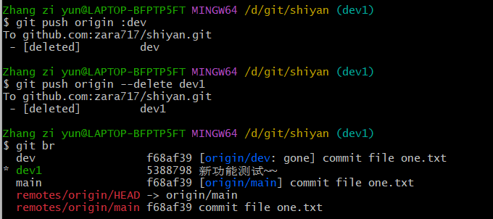
本地分支的更名与删除
回到实验环境，使用git branch -D [分支名]删除本地分支，同样地，此命令也可以一次删除多个，将需要删除的分支名罗列在命令后面即可。在此之前，先介绍一个极少用到的命令：给本地分支改名git branch -m [原分支名] [新分支名]，若修改当前所在分支的名字，原分支名可以省略不写：
好，现在要一次性删除本地分支 ved 和 dev1。需要注意的一点：当前所在的分支不能被删除。切换到 master 分支，然后执行git branch -D ved dev1命令：
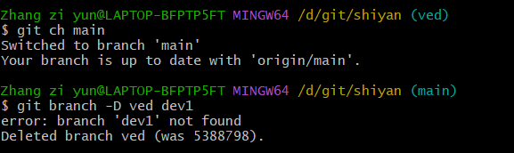
很好，一切都回到了课程开始时的样子，就像什么都没有发生。

